**مطالعات دورسنجی با استفاده از داده­های ASTER به منظور شناسایی زون­های دگرسانی محدوده­ی چاه گشار**

رحمت حبیبی1، پروین بیات2، حمایت جمالی3

1. دانشجوی کارشناسی ارشد زمین شناسی اقتصادی، دانشگاه اصفهان rhabibi37@yahoo.com
2. دانشجوی کارشناسی ارشد سنجش از دور، دانشگاه شیرازp.bayat27@yahoo.com
3. استادیار زمین شناسی اقتصادی، دانشگاه اصفهان،دانشکده علوم پایه، گروه زمین شناسی h.jamali@sci.ui.ac.ir

چکیده:

ناحیه­ی مورد مطالعه در استان یزد و در شهرستان ندوشن و نقشه­ی زمین شناسی 1:100000 کفه تاقستان، در بخش مرکزی کمربند ماگمایی ارومیه – دختر واقع شده است. این کمربند ماگمایی به واسطه­ی پدیده­ی فرورانش و به دنبال آن ماگماتیسم گسترده­ی کالک الکالن تا الکالن، پتانسیل بسیار مناسبی برای تشکیل ذخایر مس پورفیری دارد. سنگ­های ناحیه­ی (چاه گشار) مورد مطالعه شامل تراکیت، آندزیت، ریوداسیت به سن ائوسن که توسط توده­های نفوذی تا ساب ولکانیک فلسیک تا حدواسط به سن الیگو – میوسن مورد نفوذ قرار گرفته­اند در منطقه قابل مشاهده می­باشند. هدف از این مطالعه بارزسازی محدوده­های دگرسانی با استفاده از روش­های مختلف دورسنجی می­باشد. در مطالعه پيشرو از روش هاي مختلف پردازش تصاوير ماهوارهاي سنجنده ASTER از جمله ترکیب رنگی کاذب، نسبت باندی و روش نقشه برداری زاویه ی طیفی(SAM) استفاده گریده است. در تصاویر به دست آمده از روش­های مختلف پردازش تصاویر شاهد دگرسانی­های پروپلتیک، فیلیک و آرژیلیک در محدوده­ی چاه گشار می­باشیم.

کلید واژه: دورسنجی، ASTER، دگرسانی، چاه گشار

**Remote sensing studies by using ASTER sensor data, to identify alteration zones in the Parkam region of Chah Goshar**

Abstract

Area studed in province Yazd and in the southwest Nodooshan and 1:100000 map of KAFEH- E TAGESTAN of geological map is located in the central part of the UDMB. This magmatic due to the phenomenon of subduction and subsequent alkaline magmatism kalk alkalin, has very high potential for porphyry copper deposits. In the Chah Goshar area, Eocene trachyte, andesite, and rhyodacite are intruded upon by Oligo-Miocene felsic to intermediate intrusions and sub-volcanics are observed. The porpose of this study is to visualize alteration ranges using defferent remote sensing methods. In the leading study of various methods of processing satellite image of the ASTER, including: False color composite, Band Ratio and spectral Angle mapping ahs ben used. The images obtained from both methods, show propylitic alteration, phyllic and argillic in the Chah Goshar region.

مقدمه:

امروزه از تکنیک­های دورسنجی در جهان استفاده­ی فراوانی می­شود که یکی از کاربرد های مهم آن در اکتشاف ذخایر معدنی می باشد(عسگری و همکاران1393). این تکنیک ها خصوصا برای کشف ذخایر پورفیری و اپی­ترمال وابسته که با آلتراسیون­های وسیع همراهند کاربرد بیشتری دارد. استفاده­ی بهینه از داده­های ماهواره­ای جهت اکتشاف مواد معدنی، بخصوص در اکتشاف کانسارها، شناخت و نقشه برداری محدوده­های دگرسانی مرتبط کمک شایانی به اکتشاف ذخیره­ی مس می­کند. در دو دهه ی اخیر کاربرد سنجش از دور در زمینه­های مختلف زمین شناسی کاربرد روز افزونی داشته است(عسگری و همکاران1393) .سنجنده استر 14 باند دارد كه قابليت تشخيص امواج طيفي را در 3 محدوده طيفي – مرئي فرو سرخ نزديك (VNIR)، فرو سرخ موج کوتاه (SWIR) و فرو سرخ گرمایی (TIR) دارد. 3 باند در محدوده­ی مرئی و مادون قرمز با رزولوشن 15 متر و 6 باند در محدوده­ی SWIR با قدرت تفکیک 30 متر و 5 باند در محدوده­ی مادون قرمز حرارتی با رزولوشن 90 می­باشند. 6 باند SWIR قابلیت تشخیص AL-OH .Fe Mg-OH.CO3 را دارند که مطالعات نشان داده است دگرسانی هیدروترمال و کانی های آلونیت، کائولینیت، کلریت، تالک، کلسیت و دولومیت در باند SWIR قابل شناسیایی هستند(باقر زاده و همکاران1391).

زمین شناسی منطقه:

محدوده­ی مورد مطالعه در برگه­ی 1:100000 کفه تاقستان ندوشن یزد در موقعیت جغرافیایی معلوم (Coordinates:31.8943 , 53.446) در زون ساختاری ارومیه – دختر قرار گرفته است.کانسار مس پورفیری چاه گشار در جنوب غربی ندوشن در بخش مرکزی کمربند ماگمایی ارومیه دختر واقع شده است(jamali, 2017). در ناحیه­ی چاه گشار سنگ­های تراکیت، آندزیت و ریوداسیت ائوسن توسط توده­های نفوذی تا ساب ولکانیک فلسیک تا حدواسط به سن الیگو – میوسن مورد نفوذ قرار گرفته­اند. سه نفوذی در چاه گشار عمل کرده اند: قبل از کانی­سازی کوارتز مونزدیوریت­های گرانولار، همزمان با کانی­سازی کوارتز دیوریت، کوارتز مگنتیت و رگچه­های کالکوپیریت و بعد از کانی­سازی دایک­های دیوریتی می­باشند. ریوداسیت در اطراف کوارتز دیوریت کانی­سازی کرده و شدیدا تحت تاثیر دگرسانی فیلیک شامل کوارتز – پیریت ± رگچه های کالکوپیریت، کوارتز پراکنده و سرسیت قرار گرفته است. در حالی که کوارتزیت و آندزیت که دور از دگرسانی قرار گرفته اند و دگرسانی پروپلتیک ضعیفی را نشان می­دهند. همه­ی سنگ­های ولکانیک و پلوتونیک در ناحیه­ی چاه گشار از نوع (I- type) و کالک آلکالین می­باشند(jamali, 2017).

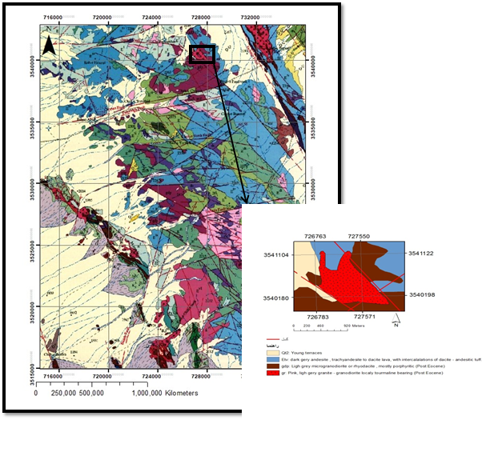

شکل 1: نقشه ی 1:100000 کفه تاقستان و نقشه ی 1:5000 چاه گشار

روش مطالعه:

امروزه با گسترش روش­های مختلف پردازش تصاویر ماهواره­ای و همچنین گسترده بودن هاله های دگرسانی در کانسارهای پورفیری، به نقشه در آوردن نواحی اماده برای کانی­سازی به یکی از اهداف اساسی در مطالعات دورسنجی زمین شناسی تبدیل شده است. در این گونه مطالعات واحد­های سنگی دگرسان شده گرمابی مورد توجه هستند. این مسئله به دلیل پتانسیل بالای اقتصادی و ویژگی­های طیفی مناسب آنها در تعیین مناطق دگرسانی است. پردازش تصاویر ماهواره ای با روش­های مختلفی صورت می­گیرد. روش­هایی چون ترکیب رنگی کاذب، نسبت باندی و روش نقشه برداری زاویه ی طیفی ازجمله روش های معمول هستند که در پردازش تصاویر ماهواره ای به کار می­روند. عملیات پیش پردازش شامل تصحیح هندسی به روش IMAGE TO IMAGEو تصحیح اتمسفری IARR که بر روی منطقه مورد مطالعه لحاظ شده است

داده های ماهواره ای سنجنده ASTERبه تاریخ31/08/2001با شناسه فریم AST_L1T_00308312001072730_20150419051640_81935.hdf برای پردازش تصاویر انتخاب شده است.

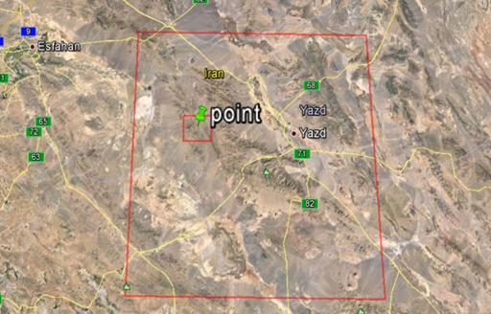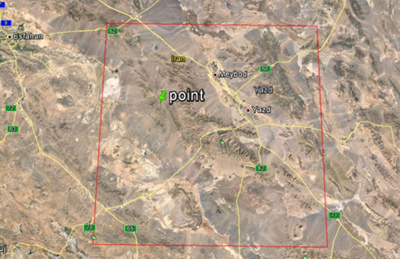

شکل 2: فریم اصلی تصویر ماهواره ای +ROIانتخاب شده برای مطالعه شکل 3: فریم اصلی تصویر ماهواره­ای

ترکیب رنگی کاذب:

آنالیز­های تجربی نشان داده که تصویری با ترکیب رنگی RGB=468 به دلیل جذب کانی های شاخص زون فیلیک – آرژلیک )کائولینیت، ایلیت و مونتموریونیت) در باند 6 قلمرو مادون قرمز کوتاه (SWIR) و جذب کانی­های شاخص دگرسانی پروپلتیک ( کلریت و اپیدوت) در باند 8 مادون قرمز کوتاه (SWIR) مناسب ترین ترکیب رنگی برای شناسایی مناطق دگرسانی در کانسارهای مس پورفیری است(دادفر و همکاران 1391). در این تصویر، نواحی با دگرسانی پروپلیتیک به رنگ سبز و نواحی با دگرسانی فیلیک به رنگ صورتی دیده می­شوند. این مسئله به علت بازتابندگی بالای کانی­های آلونیت، کائولینیت و مسکوویت در باند 4 نسبت به باند 6 و 8 است.

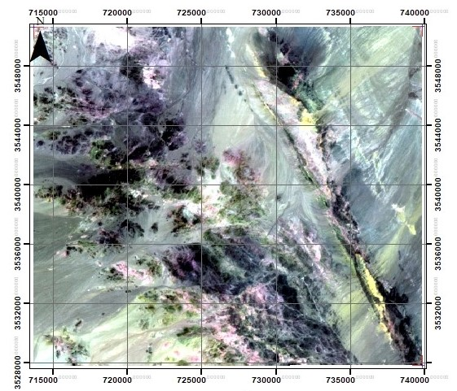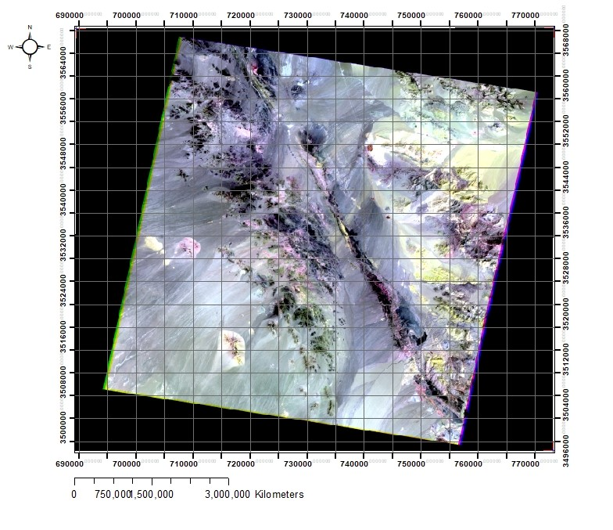

شکل4: تصویر ROIبا ترکیب رنگی 468 شکل 5: تصویر اصلی با ترکیب رنگی 468

نسبت گیری باندی:

نسبت گیری باندی در حقیقت یکی از روش­های پردازش تصاویر چند طیفی است که شامل تقسیم پیسکل­های یک تصویر یا یک باند به پیکسل های متناظرآن تصویر یا باند دیگر می­باشد و پیکسل های روشن نمایان گر نتیجه مثبت نسبت باندی هستند(دادفر و همکاران 1391) .

جهت بارزسازي دگرساني پروپيلیتيک، ميتوان از بارزسازي کاني­هاي شاخص اين دگرساني با استفاده از نمودارهاي استاندارد آنها استفاده کرد. مطابق طيف انعکاسي استاندارد کاني هاي شاخص دگرسانی پروپیلیتیک داراي تابش در باندهاي 7 و 9 و درباند 8 دارای جذب هستند. بنابراين در نتيجه اعمال این تکنیک نسبت باندی8/7و8/7+9ونسبت باندی مناسب برای اشکارسازی دگرسانی پروپلتیک و پیکسل های روشن نشان دهنده­ی این دگر سانی در منطقه است. Mg-OH به دلیل وجود پیوند همچنین برای دگرسانی آرژیلیک وفیلیک دارای تابش در باند 4 وجذب در باند 6 که نسبت باندی به صورت 6/4است (دادفر و همکاران1391) .

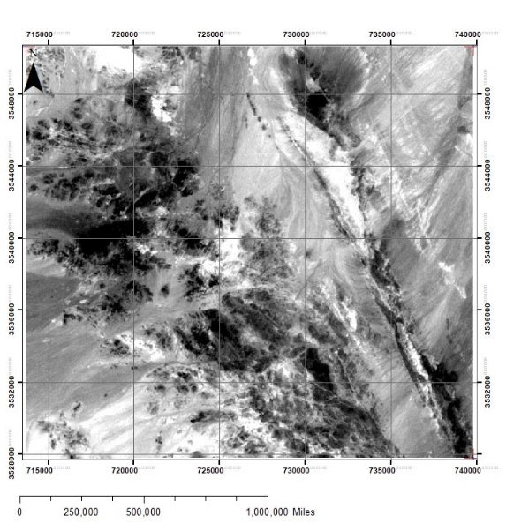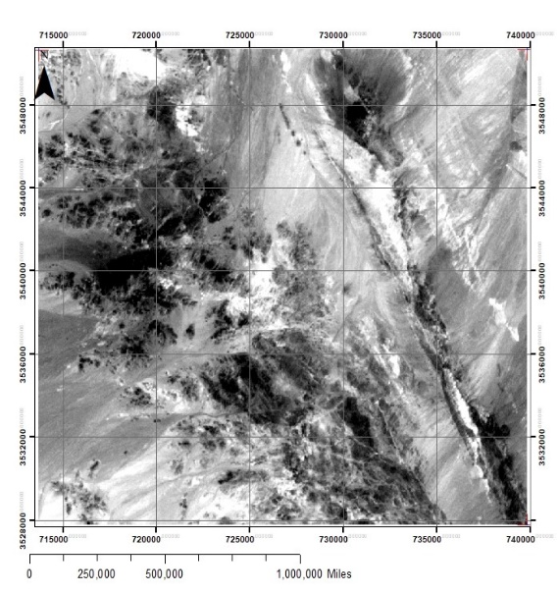

شکل 6:دگرسانی فیلیک با استفاده از نسبت باندی6/4 شکل 7:دگرسانی پروپلتیک با استفاده از نسبت باندی6/4

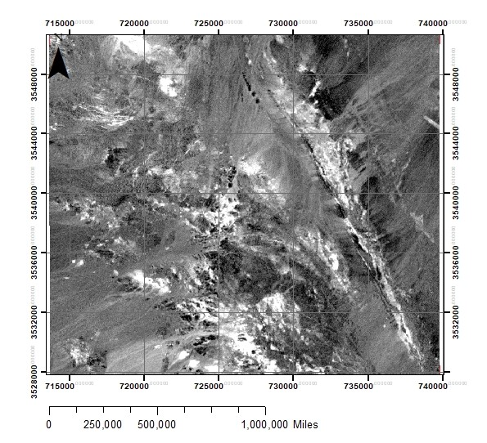

شکل 8: دگرسانی آرژیلیک با استفاده از نسبت باندی 8/9+7

نقشه برداری زاویه ی طیفی(SAM):

اين روش براساس مشابهت بين طيف كاني مرجع و طيف كاني مورد آزمايش مي­باشد و طيف پيكسل، به وسيله محاسبه زاويه بين طي­ ها ارزيابي مي­شود. (طيف ها به شكل بردارهايي در يك فضاي چند بعدي كه ابعاد فضا بستگي به تعداد باندها دارددر نظر گرفته مي شوند) . زاويه بين بازتابي مرجع و طيف بازتابيده از سطح پيكسل­ها به عنوان معيار مشابهت ارائه مي شود .اين تكنيك نسبت به اثرات سپيداي روشنايي متفاوت خواهد بود و تحت تأثير عوامل روشنايي خورشيد نيست، زيرا زاويه بين دو بردار مستقل از طول آنهاست . درتصويرحاصل از روش نقشه بردار زاويه طيفي، هر پيكسل نمايش دهنده ميزان اختلاف بازتاب در طيفهاي تفكيكي الگوي طيفي بازتابيده از سطحش با الگوي طيفي مرجع است. در خروجي حاصل از روش نقشه بردار زاويه طيفي، پيكسل روشن تر معادل زاويه بزرگتر و نشان از اختلاف بيشتر طيف مورد مطالعه با طيف مرجع و پيكسل تاريكتر معادل زاويه كوچكتر و نماد مشابهت بيشترطيفها می باشد(دادفر و همکارا1391).

.

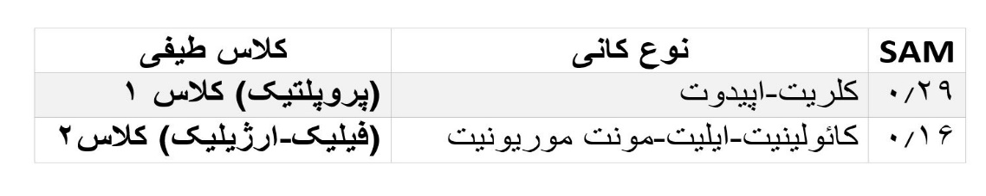

:شکل 10: تصویر نهایی الگوریتم SAMکه نقاط قرمز مشخش شده دگرسانی آرژیلیک + فیلیک را نشان می دهد

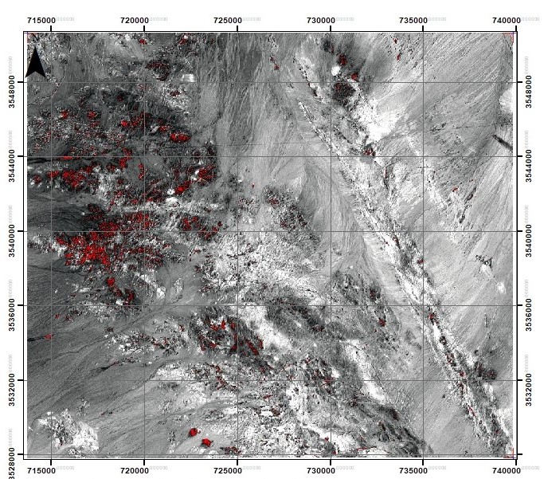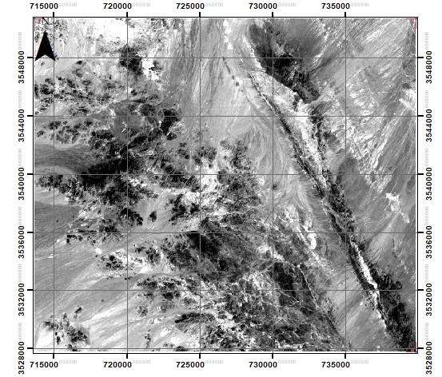

شکل9: تصویر GRAYSCALE باند 3 استر

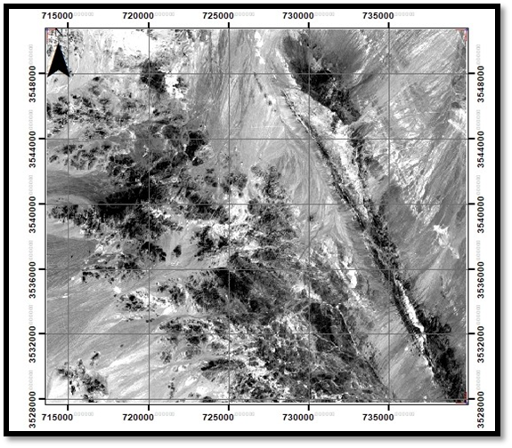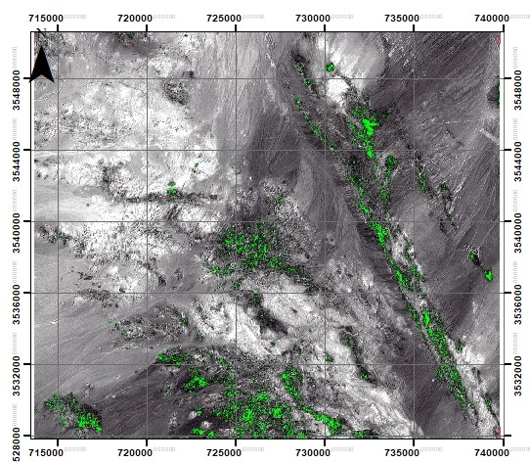

شکل11: تصویرGRAY SCALEباند 3 استر

شکل 12:تصویر نهایی الگوریتم SAM که نقاط سبزمشخص شده پراکندگی دگرسانی پروپلتیک را نشان می دهد.

نتیجه گیری:

تکنیک­های اعمال شده متشکل از ترکیب رنگی کاذب، نسبت گیری باندی، و طبقه بندی نظارت شده به کمک روش نقشه برداری زاویه­ی طیفی، بر روی سنجنده ی استر، نشان دهنده ی وجود الگویی از زون­های دگرسانی در محدوده ی مورد مطالعه است. محدوده­ی مورد بررسی نشان دهنده­ی وجود دگرسانی های هیدرو ترمال پروپلتیک به رنگ سبز روشن است و همچنین دگرسانی فیلیک به رنگ صورتی می باشد. به طور کلی الگوی دگرسانی نشان دهنده­ی دگرسانی­های پروپلتیک و فیلیک در اطراف توده­ی نفوذی می باشد. همچنین نتایج حاصله مبتنی بر این است که بخش اصلی سیستم دگرسانی پروپلتیک می باشد.

منابع:

1 – دادفر، ثریا. آلیانی، ف. معانی جو، م. (1391)، آشکار سازی زون های دگرسانی کانسارآهن حاجی آباد با استفاده از داده های (SWIR+VNIR) سنجنده ی استر، علوم زمین، زمستان 93 ، سال بیست و چهارم، شماره 94 ، صفحه 73 تا 80 )زمین شناسی مهندسی و محیط زیست(.

2- باقر زاده، ن. ملک قاسمی، ف. حسن پور،ش. (1391)، نقشه برداري دگرساني هاي گرمابي با استفاده از تصاوير استر در منطقه ی ورزقان، چارمین همایش زمین شناسی اقتصادی ایران

3- عسگری،ج. علیمحمدی، ا. نصیری، ی. (1393)، کاربرد سنجش از دور در اکتشاف کانسارها، نخستین همایش ملی کاربرد مدل های پیشرفته ی تحلیل فضایی در آمایش سرزمین

4- jamali, H. (2017). The behavior of rare-earth elements, zirconium and hafnium during

magma evolution and their application in determining mineralized magmatic suites in subduction zones: Constraints from the Cenozoic belts of Iran, Ore Geology Reviews, 81 (2017) 270–279